指定障害福祉サービス事業所（就労継続支援B型）

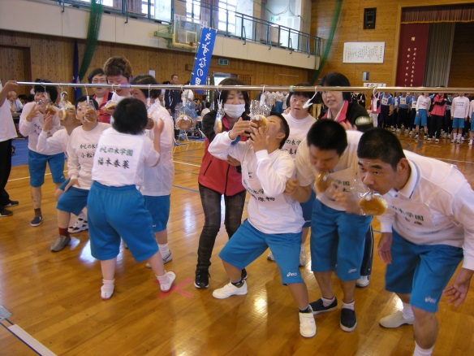

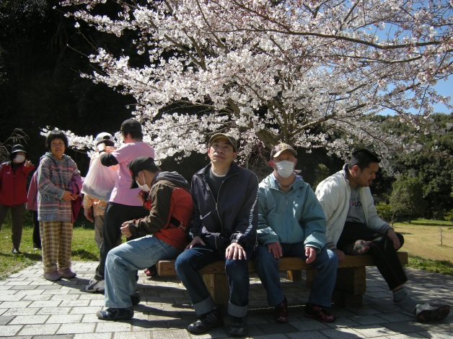　　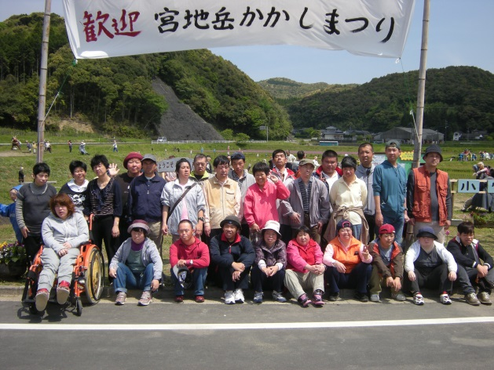

目　次

1. 施設の概要
2. 施設の目的
3. 施設運営の概要

　　　　　　　　　⑴　めざす施設運営

　　　　　　　　　⑵　支援スタッフ

　　　　　　　　　⑶　利用者

　　　　　　　　　⑷　通所方法と範囲

1. 生産活動科目
2. 工賃の支払
3. 日課
4. 年間行事
5. 案内図

～施設の基本方針～

⑴　利用者に対して、その自立と社会経済活動への参加を促進するように、必要な訓練及び職業の提供を適切に行います。

⑵　利用者の意思及び人格を尊重し、常に利用者の立場に立って施設支援を提供するように努めます。

⑶　できる限り地域や家庭との結びつきを重視した運営を行い、市町やその他の福祉機関との密接な連携に努めます。

⑷　地域住民またはその自発的な活動等との連携及び協力を行う等の地域との交流に努めます。

１．施設の概要

平成28年4月1日現在

⑴　名　　　　称　　　指定障害福祉サービス事業所（就労継続支援B型）「かしの木学園」

⑵　所在地　　　熊本県天草市楠浦町錦島26番１７

⑶　開設年月日　　　昭和６１年５月１日

⑷　設置主体　　　社会福祉法人　白い雲の会（理事長　　尾上　公昭）

⑸　定　　　　員　　　４０名

⑹　職員構成　　　施設長…１　事務員…１　指導員…５　嘱託指導員…２

　　　　　　　　 　栄養士…１　調理員…１　嘱託医…１　　計１２名

⑺　敷地・建物　　　敷地面積…1,511.46㎡

　　　　　　　　 　建物面積… 605.78 ㎡ （内作業室…196.0㎡）

⑻　農地　　　988.0㎡

⑼　建物の配置図

|  |  |  |  |  |  |  |  |  |
| --- | --- | --- | --- | --- | --- | --- | --- | --- |
| 木工棟 | | | | | | | | |
| 特別室 | | |
| 第２作業室 | | | | | | | | | 指導員室 | | | |  |
| 更衣室  　男 | | |  | | |  |  |
| 多目的  トイレ |
|  |
| トイレ・女 | | |
| 相談室  静養室 | |  | 更衣室 | 職員トイレ | 更衣室・女 | 更衣室・女 |  | トイレ・男 | シャワー室 | |  | | |  | |
| 医務室 | |  | | 廊　　　下 | | | | | | | | | |
| 指導員室 | |
| 会議室 | | 食　堂 | | | | 控え室  食品庫  トイレ  物品庫  調理室 | | |  | | 第1作業室 | | |
|  | |
| 事務室  玄　関 | |  | |
|  | |
|  | | |

２．施設の目的

　　　　利用者が自立した日常生活または社会生活を営むことができるよう、通常の事業所に雇用されることが困難であって、雇用契約に基づく就労が困難である利用者に対して就労の期待を提供するとともに、生産活動その他の活動の機会の提供を通じて、その知識及び能力の向上のために必要な訓練そのほかの便宜を適切かつ効果的に行うことを目的とする。

３．施設運営の概要

⑴　*めざす施設運営*

　　　　　 利用者と職員が親しみと信頼で結ばれ、利用者が充実感をもって生活（作業）できる施設をめざし、次の重点目標を掲げて運営している。

①　**利用者が地域社会で生きていく力を伸ばす**

* + - 通園に必要な交通機関を利用できるようにする。
    - 作業能力を伸ばして多くの収入を得るようにする。
    - 簡単な調理・買物、健康管理等日常生活に必要な事が自分で出来るようにす

　る。

* + - 他の人とのコミュニケーションができるようにする。
    - レクレーション行事などを経験し余暇を楽しく過ごせるようにする。

②　**利用者一人ひとりの個性・能力を生かす個に徹した支援をする**

　　　　　　　個性や能力の違う一人ひとりに合った支援計画を立て、全職員で支援にあたる。

③　**家庭との連携を密にした支援をする**

　　　　　　　毎日の家庭連絡、毎月の保護者会で連携をとる。

⑵　*支援スタッフ*

|  |  |  |  |
| --- | --- | --- | --- |
| 施設長 | １ | 主任指導員 | １ |
| 事　　　　　務 | １ | 生活支援員 | １ |
| 栄養士 | １ | 作業指導員 | ３ |
| 調理員 | １ | 嘱託指導員 | ２ |

⑶　*利用者*

（構成）　　　　　　　　　　　　　　　　平成２８年４月１日現在

|  |  |  |  |
| --- | --- | --- | --- |
| 年　　齢 | 男　子 | 女　子 | 計 |
| １５～１９歳 | １ | ０ | １ |
| ２０～２９歳 | ６ | ４ | １０ |
| ３０～３９歳 | ６ | ４ | １０ |
| ４０～４９歳 | ３ | ６ | ９ |
| ５０～５９歳 | ２ | ４ | ６ |
| ６０歳以上 | ０ | １ | １ |
| 計 | １８ | １９ | ３７ |

⑷　*通所方法及び範囲*



本渡バスセンター

自転車

HOUSE020

路線バス

船



徒歩

自転車

車

自宅

Ｇ Ｈ

マイクロバス

HOUSE005

かしの木学園

*初めて路線バスで通園する人は、バスに乗れるようになります！*

４．生産活動科目　*こんな仕事をしています！*

　　　❑　縫製作業下請け

　　　❑　自主生産

【木工品製作】

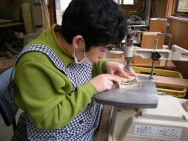　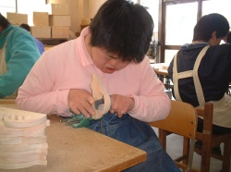

〇　おもちゃ　　　　〇　干支の置物

〇　キーホルダー　　〇　日本地図パズル

〇　ナベ敷き　　　　〇　ターナー

○　しゃもじ　　　　○　木べら

○　くまモンネームプレート

○　くまモンキーホルダー

○　勾玉　　　　　　○　マウスパッド（大・小）

○　コースター

〇　受注生産品

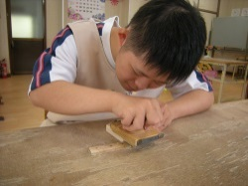　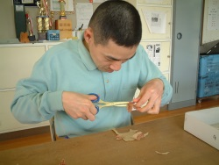

【手芸品製作】

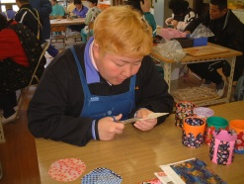　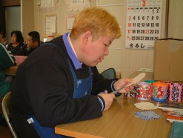

○　和紙製作

（ポケットティッシュ入れ

　　メガネ立て、小箱等）

○　コサージュ

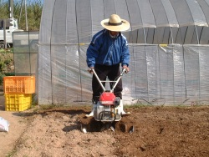　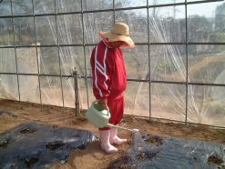　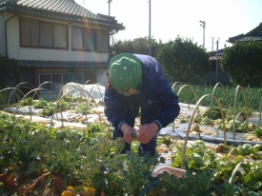

❑　農作業

　　　○　季節野菜

　　　　トマト・オクラ

　　　　玉ねぎ・ピーマン

ブロッコリー

水菜・菜花・サツマイモ

　　　○　水稲

　❑　その他

　　　贈答品・記念品の包装作業（随時）

市内公園清掃委託作業

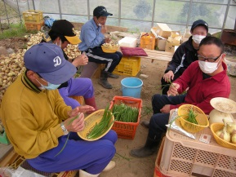

製品一覧

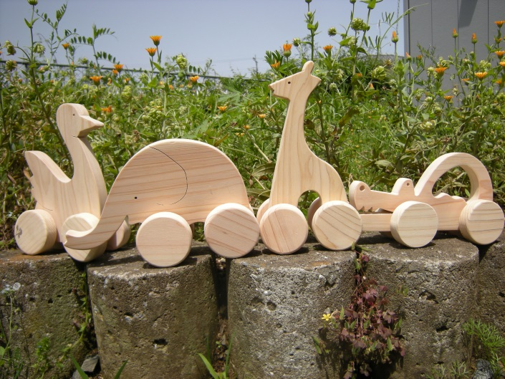　　　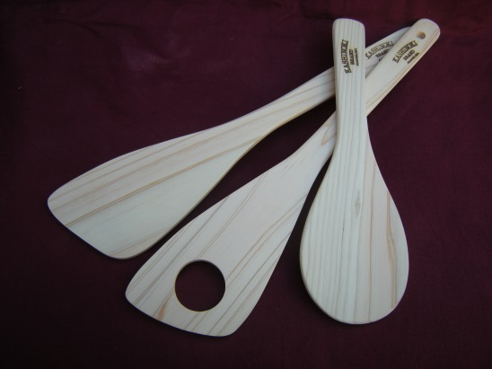

木工製品

コロコロおもちゃ　　（600円）

キーホルダー　　　　（100～350円）

マウスパッド・大　　（500円）

ターナー　　　　　　（200円）

しゃもじ 　　（100円）

コースター　　　　　（200円）

ナベ敷き　　　　　　（500円）

干支の置物　　　　　（800円）

＜その他＞

日本地図パズル　　　 （7,000円）

受注品

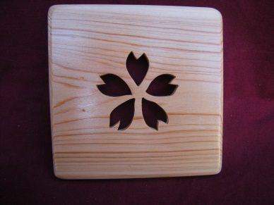　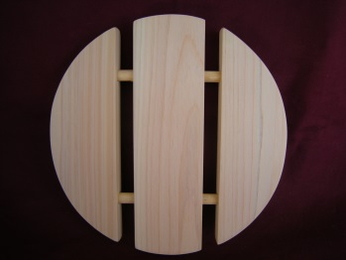

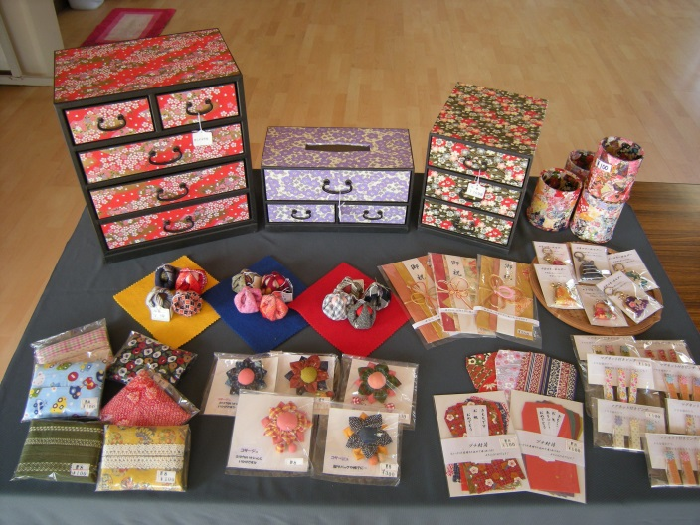

和紙製品

メガネ立て　　　　　　（500円）

ポケットティッシュ入れ（100円）

ティッシュケース　　　（850円）

卓上ラック　　　　　　（850円）

和ダンス　　　　　　（2,000円）

コサージュ　　　　　　（300円）

カードケース　　　　　（200円）

お手玉　　　　　　　　（150円）

マグネット付きピンチ　（100円）

５．工賃の支払

　　　　生産活動収入は、必要経費を除いて全額工賃として支払う。

　　　　夏と冬は、奨励金を支払う。

　　　　遠隔地の人は、通勤手当として一部補助をする。（基準額5,000円を超過する金額）

　　　　☆　平成2７年度の工賃は、月平均１０，279円

６．日課

日曜・祝祭日、第４土曜以外の土曜日は休み

|  |  |  |  |  |
| --- | --- | --- | --- | --- |
| 時間 | 月～金 | | 土 | |
| 職員 | 利用者 | 利用者 | 職員 |
| ８：００ | 1. 勤務開始   40　職員朝会 | 1. ﾊﾞｽｾﾝﾀｰ発   30　学園着   1. 準備   50　朝会 | 1. ﾊﾞｽｾﾝﾀｰ発   30　学園着  40　準備  50　朝会 | 1. 勤務開始   40　職員朝会 |
| ９：００ |  | 10　ラジオ体操  15　作業開始 | 05　レクレーション |  |
| １０：００ | 1. 休息   40　勤務 | 1. 休み   40　作業開始 | 30　休み  40　レクレーション | 30　休息 |
| １１：００ |  |  |  |  |
| １２：００ | 00　休憩 | 00　昼食 | 00　昼食 | 00　休憩 |
| １３：００ | 00　勤務 | 00　作業開始 | 00　帰りの会  10　学園出発  20　バスセンター着 | 00　勤務 |
| １４：００ | 1. 休息   35　勤務 | 20　休み  35　作業開始 |  |  |
| １５：００ |  | 45　整理・掃除 |  |  |
| １６：００ |  | 10　帰りの会  20　学園発  30　ﾊﾞｽｾﾝﾀｰ着 |  | 10　勤務終了 |
| １７：００ | 10　勤務終了 |  |  |  |

７．年間行事

（平成２８年度）

|  |  |
| --- | --- |
| 月 | 行事内容 |
| ４ | 保護者会　避難訓練　内科健診（14日） |
| ５ | 保護者会　避難訓練　交通支援　※愛藍ピックは地震のため11月に延期 |
| ６ | 保護者会（親子触合いレクレーション15日） |
| ７ | 保護者会　避難訓練　防災訓練 |
| ８ | 保護者会　避難訓練　大掃除  天草ハイヤ道中踊り（6日・希望者のみ） |
| ９ | 保護者会　避難訓練　交通支援　日帰り旅行（2１日） |
| 10 | 保護者会　避難訓練　親子触合いレクレーション（22日） |
| 11 | 保護者会　避難訓練　愛藍ピック（稜南中体育館・1３日） |
| 12 | 保護者会　避難訓練　大掃除　大忘年会（28日） |
| １ | 保護者会　防災訓練 |
| ２ | 保護者会　避難訓練 |
| ３ | 保護者会　避難訓練 |

　☆　過去の旅行

東京ディズニーランド旅行（平成7年度） … 初めての3泊4日の大旅行

北海道雪祭り旅行　　　　（平成11年度）…2回目の3泊4日の旅行

京都・大阪旅行　　　　　（平成１４年度）…3回目の3泊4日の旅行

東京ディズニー・シー旅行（平成17年度）…4回目の3泊4日の旅行

愛知・京阪神旅行　　　　（平成２０年度）…５回目の3泊4日の旅行

福岡・鹿児島旅行　　　　（平成23年度）…6回目の2泊3日の旅行

※　平成２９年６月以降に２泊３日の旅行開催予定

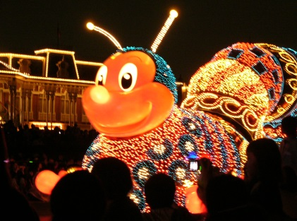　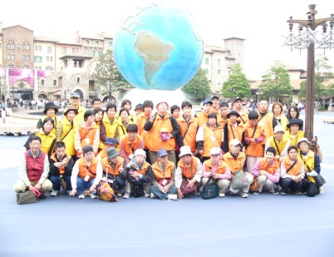　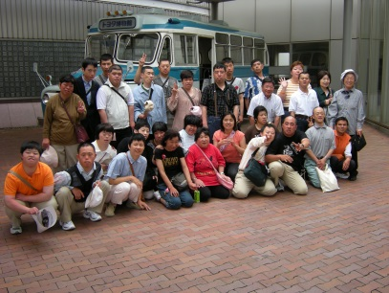

８．案内図

錦島グラウンド

かしの木学園

至栖本

至熊本

至牛深

至本渡市内

瀬戸大橋

熊本部品

至新和

大門港

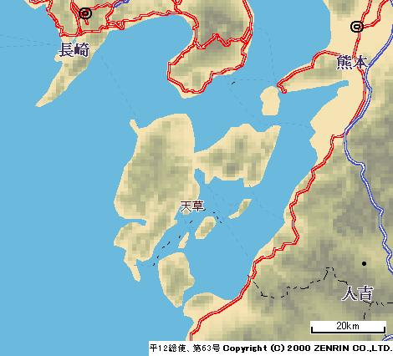

熊本よりR57経由、三角よりR２６６・R３２４で本渡まで

車で2時間

本渡バスセンターより牛深方面（東海岸経由）バス乗車（約10分）

今村バス停下車後、徒歩10分

錦島グランド前

かしの木学園へようこそ

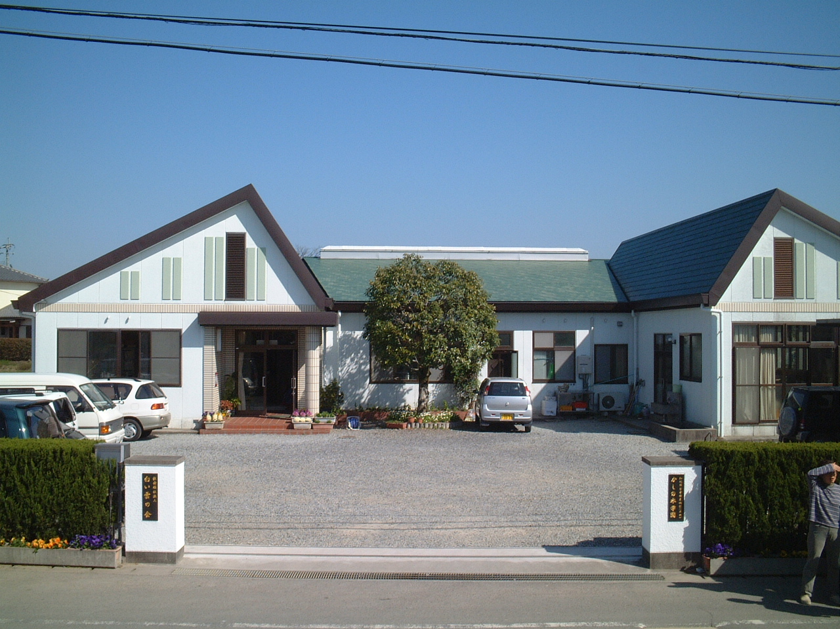

社会福祉法人

白い雲の会

問合せ先　TEL　0969(23)5556

　　FAX　0969(23)5692

Eﾒｰﾙ kashinoki.ga@magma.jp